Emenda Nº /2024

Modificativa ao Projeto de Lei Nº. 221/2023

Modifica os Mapas 1 e 1Ie o Art. 226 do Projeto de Lei Nº 221/2023, Lei Urbanística de Niterói, seu zoneamento, a aplicação de instrumentos de política urbana e as regras gerais de licenciamento da atividade edilícia e de fiscalização da execução de obras.

Art.1º - Modifica os Mapas 1 e 1I, e o Art. 226 do Projeto de Lei Nº 221/2023, Lei Urbanística de Niterói, seu zoneamento, a aplicação de instrumentos de política urbana e as regras gerais de licenciamento da atividade edilícia e de fiscalização da execução de obras, que passa a vigorar com o seguinte texto:

“Art. 226. São considerados bens de interesse público aqueles listados noQuadro VIII da presente Lei.
(...)
§ 4º Fica delimitada como ZRU a área compreendida entre asAv. Florestan Fernandes, Rua Jayme Bittencourt e Av. Beira-Mar até o limite dos fundos dos lotes cadastrados na Secretaria Municipal de Fazenda até a data de aprovação desta lei.

§ 5º Fica delimitada como ZPA a área compreendida entre o limite daFaixa Marginal de Proteção (FMP) da Lagoa de Itaipu, definida pelo órgãolicenciador ambiental estadual e os fundos dos lotes cadastrados na Secretaria Municipal de Fazenda até a data de aprovação desta lei, citados no parágrafo anterior.

§ 6ºA ZRA do Gragoatá compreende a Área de Proteção Ambiental (APA) doMorro do Gragoatá, ficando estabelecidos os parâmetros de ZRA+4 na área deque trata o artigo 4º da Lei Municipal 2.099, de 14 de outubro de 2003, mantidastodas as suas disposições legais.”

Sala das Sessões, 05 de fevereiro de 2024.

__________________________________________________
Daniel Marques
Vereador

JUSTIFICATIVA:

A presente emenda visa corrigir um erro identificado tanto no Mapa 1, quanto no Mapa 1L, deste projeto de lei, que, equivocadamente, permite que ocorra o efeito de espraiamento urbano em áreas não loteadas, cujo entorno já se encontra com a infraestrutura e os equipamentos urbanos, o sistema viário e o sistema de transporte público coletivo operando em seu limite. O zoneamento, a saber ZRA +6, apresentado neste projeto de lei tanto fará pressão sobre áreas prestadoras de serviços ambientais, como irá sobrecarregar ainda mais os sistemas acima citados e já deficitários, além de alterar a ambiência do entorno na lagoa e sua notável paisagem cênica.

Nas imagens abaixo apresentamos a proposta de zoneamento do projeto de lei 221/2023, os lotes atualmente cadastrados na Secretaria Municipal de Fazenda e a redefinição do polígono daquilo que, mais adequadamente, é rezoneado por esta emenda como ZRU e ZPA.

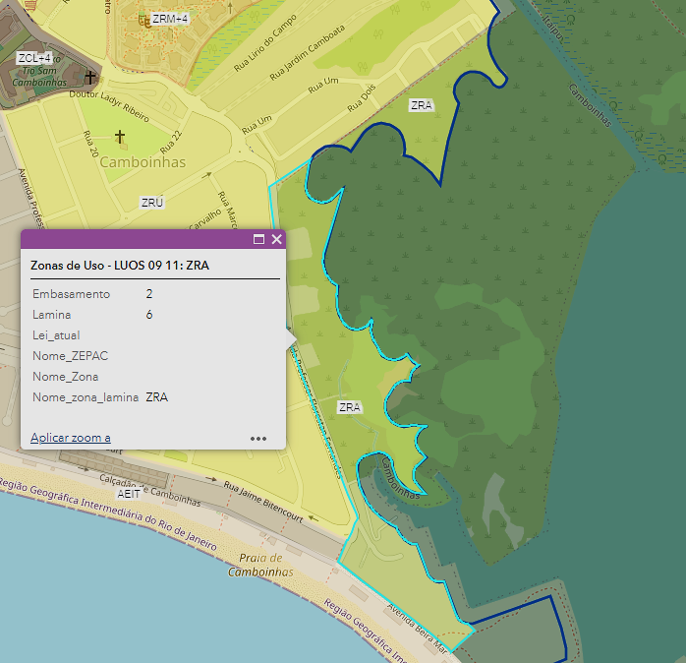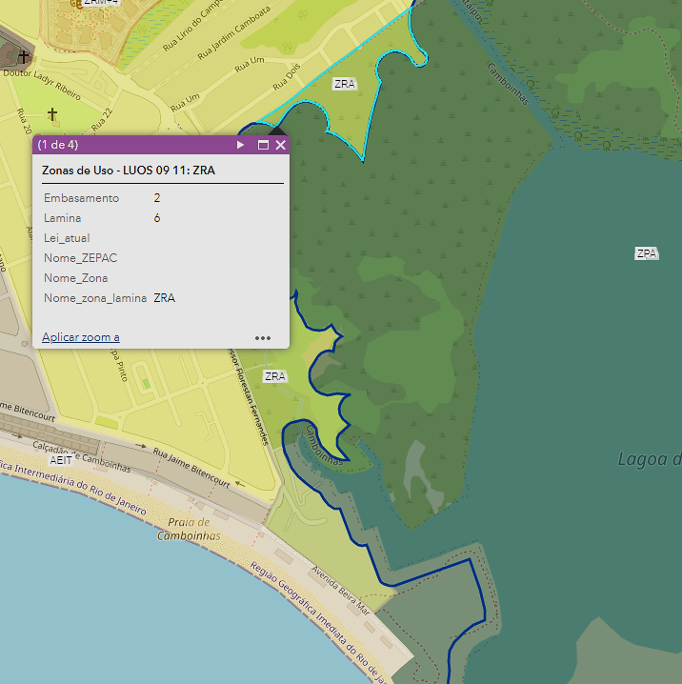
Imagens mostrando o polígono do zoneamento ZRA+6 do Projeto de Lei 221/2023
ea Faixa Marginal de Proteção Lagunar (em azul).
Fonte: Secretaria Municipal de Urbanismo e Mobilidade. Imagem gerada em 07/02/2024.

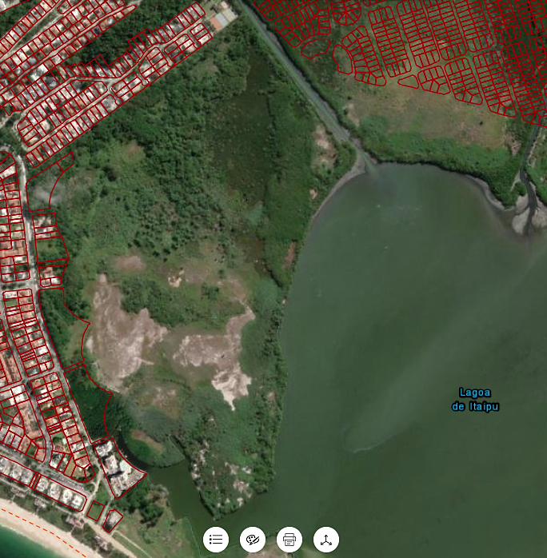
Imagens mostrando oslotes cadastrados na Secretaria Municipal da Fazenda até o presente momento.
Fonte: SIGeo – Secretaria Municipal da Fazenda. Imagem gerada em 07/02/2024.

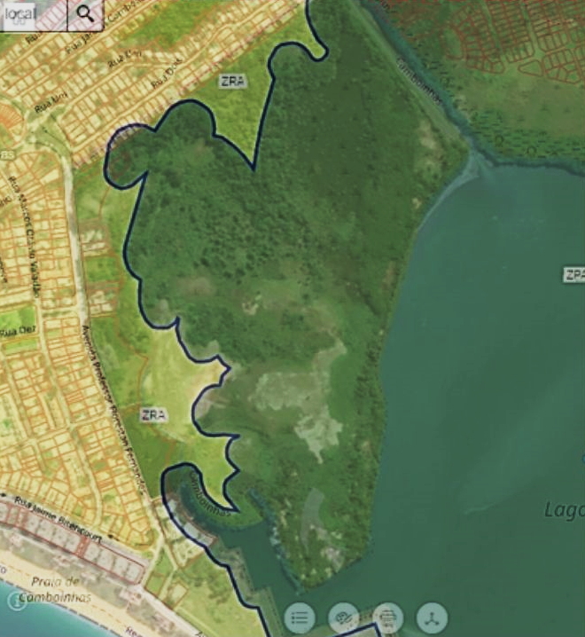
Sobreposição das imagens anteriores mostrando o polígono do zoneamento ZRA+6 do Projeto de Lei 221/2023
em relação ao fundo dos lotes cadastrados na Secretaria Municipal de Fazenda.
Fonte: Secretaria Municipal de Urbanismo e Mobilidade. Imagem gerada em 07/02/2024.

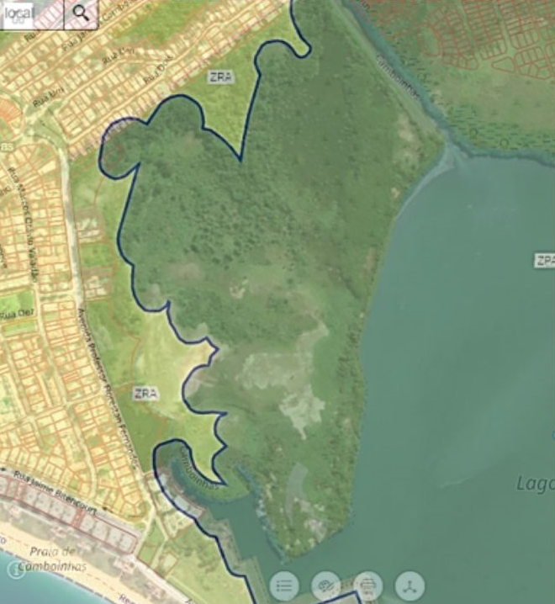
ZRU (hachura quadriculada) e ZPA (hachura listrada)

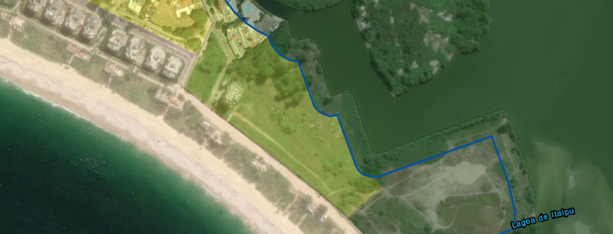
ZRU (hachura quadriculada) e ZPA (hachura listrada)

Também chamamos atenção para o fato da área zoneada como ZRA+6, na proposta do atual projeto de lei, também tem a possibilidade de sofrer inundações provocadas pelas mudanças climáticas em curso segundo mapas e estudos apresentados pela Secretaria da Clima. Como pode ser visto abaixo.
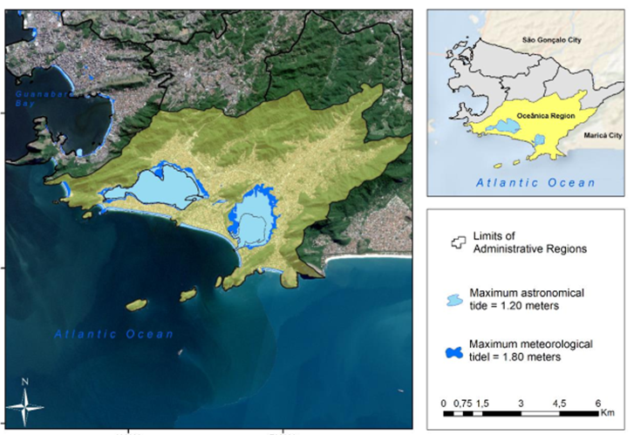
Imagem demonstrando as áreas passíveis de inundação a partir das mudanças climáticas considerando o aumento do nível do mar para duas situações distintas: 1) Impacto do aumento do nível do mar associado à maré astronômica mais alta - azul claro 2) Impacto do aumento do nível do mar associado à maré astronômica mais alta e tempestade oceânica - azul escuro (em livre tradução) Fonte: OptimisticScenarioof 0.50 m MeanSeaLevelRiseandPossible Environmental Impacts, ResultingfromTidalVariations, in the City of Niterói, Rio de Janeiro—Brazil. Estudo apresentado no Fórum do Clima, organizado pela SECLIMA em Agosto de 2023.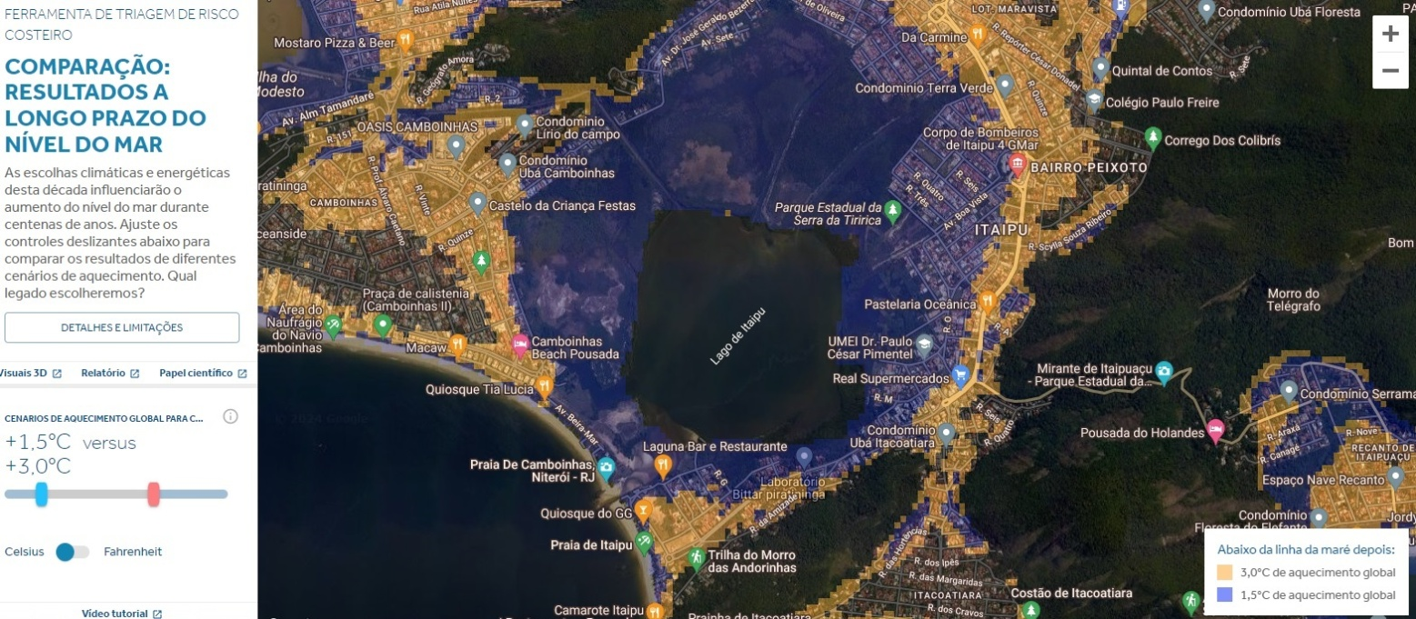
Imagem mostrando comparação de resultados a longo prazo para aumento do nível do mar entre diferentes cenários de aumento de temperatura para o entorno da Lagoa de Itaipu. Fonte: Climate Central. Imagem gerada em 25/01/2024

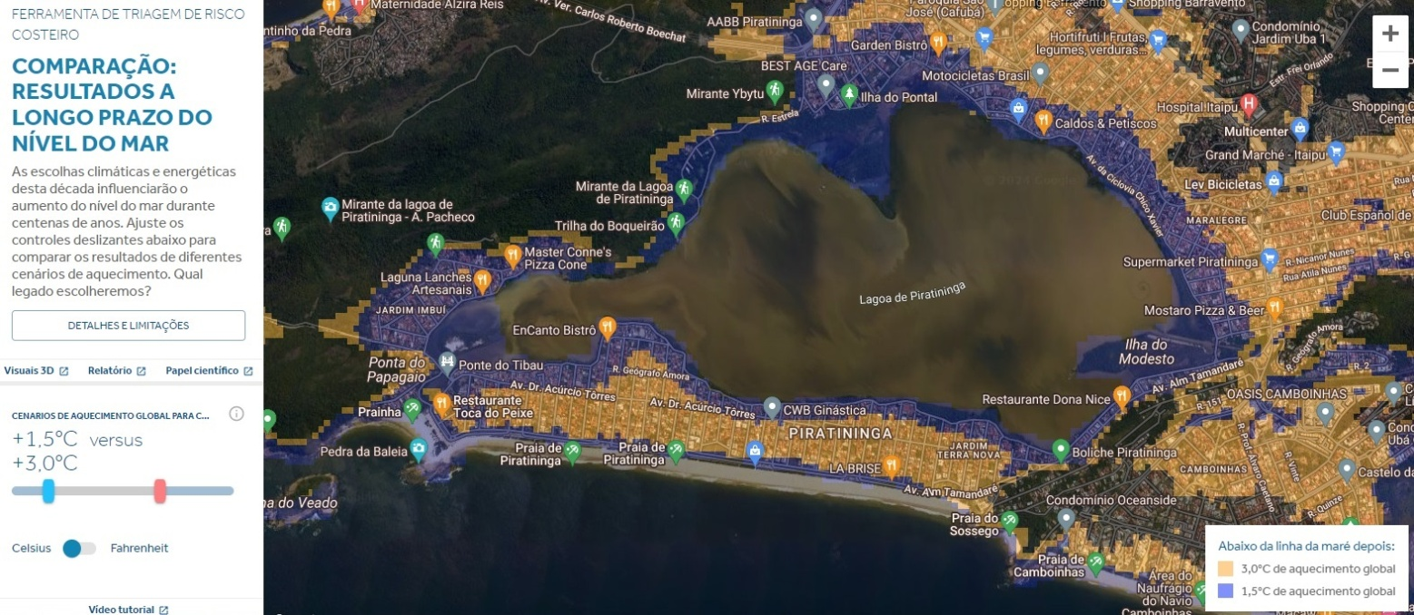
Imagem mostrando comparação de resultados a longo prazo para aumento do nível do mar entre diferentes cenários de aumento de temperatura para o entorno da Lagoa de Piratininga. Fonte: Climate Central. Imagem gerada em 25/01/2024

A urbanização em áreas propensas a inundações é uma prática que, embora busque o desenvolvimento econômico e social, traz consigo uma série de riscos e desafios. A fim de desvelar os perigos associados a esse processo, concentrando-se nos custos significativos de infraestrutura e em algumas das externalidades que podem surgir, destacamos a importância de um planejamento urbano sustentável reforçado pelo viés sistêmico.

1. Inundações como Ameaça Inerente:
A escolha de urbanizar regiões suscetíveis a inundações expõe a comunidade a riscos naturais elevados. As inundações podem resultar de eventos climáticos extremos, como chuvas intensas ou tempestades, e a urbanização nesses locais aumenta a vulnerabilidade das áreas e de suas populações.

2. Custos Significativos de Infraestrutura:
A mitigação dos riscos de inundações requer investimentos substanciais em infraestrutura. Sistemas de drenagem, diques, barragens e outras medidas são necessárias para proteger as áreas urbanizadas. Estes custos elevados podem impactar o orçamento público e criar desafios financeiros para as autoridades locais.

3. Manutenção e Atualização Constantes:
A infraestrutura para lidar com inundações requer manutenção regular e atualizações para acompanhar mudanças nas condições climáticas e o crescimento urbano. A falta de investimento contínuo pode resultar em sistemas inadequados, aumentando os riscos associados às inundações.

4. Externalidades Socioeconômicas:
A urbanização em áreas sujeitas a inundações pode desencadear externalidades socioeconômicas negativas. Danos a propriedades, interrupção de serviços públicos, perda de vidas e impactos na saúde mental da população são algumas das consequências que podem surgir como resultado direto ou indireto da urbanização em áreas de risco.

5. Desafios Ambientais e Ecossistêmicos:
A urbanização intensiva também pode resultar na degradação de ecossistemas locais, com impactos negativos na biodiversidade e na qualidade da água. A remoção de áreas verdes e a impermeabilização do solo contribuem para o aumento da escorrência de água, agravando os problemas de inundações.
Em face desses desafios, é imperativo adotar uma abordagem holística e sustentável para a urbanização em áreas suscetíveis a inundações. O planejamento cuidadoso, investimentos adequados em infraestrutura resiliente e consideração das externalidades são essenciais para garantir o desenvolvimento urbano sem comprometer a segurança e a qualidade de vida das comunidades. Somente assim podemos construir cidades que resistam aos desafios do clima, promovendo um equilíbrio entre o desenvolvimento urbano e a preservação ambiental

Acrescentamos ainda a existência do bem arqueológico Sambaqui de Camboinhas:
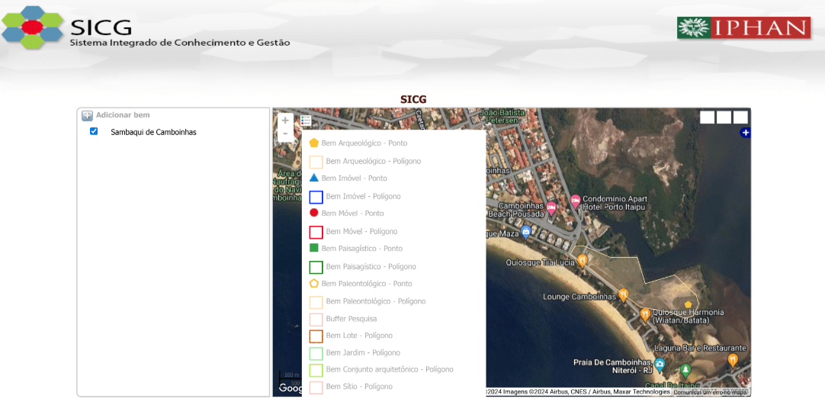
Imagem mostrando o polígono do bem arqueológico Sambaqui de Camboinhas.
Fonte: SICG-IPHAN. Imagem gerada em 12/01/2024

Desta forma, visando ordenar o crescimento urbano, aliando questões econômicas e de conservação e proteção socioambiental, contamos com o apoio dos nobres pares na aprovação desta emenda.

Ver: https://www.mdpi.com/2673-964X/3/3/13
Ver: https://coastal.climatecentral.org/

